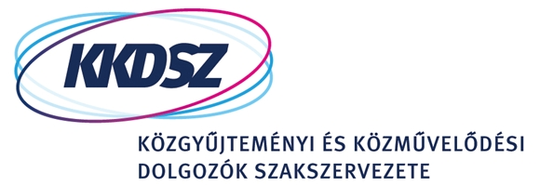

Prof. Dr. Kásler Miklós emberi erőforrások minisztere
részére
Emberi Erőforrás Minisztériuma

B u d a p e s t
Ikt. sz: 27/2020.
Tárgy: béremelés
Tisztelt Miniszter Úr!

Már hetvenöt (75) nap telt azóta el, hogy átvette tőlem a kultúra napján (január 22-én), az Ön által kijelölt kultúráért felelős államtitkár, Fekete Péter a KKDSZ 2020.évi petícióját.
Ebben kitértünk arra, hogy a kulturális ágazatban dolgozók bére még a költségvetésben dolgozók egyébként sem magas átlagbérét sem éri el. A garantált bérminimum emelésével a területünkön kialakult helyzet az utóbbi évek során egyre tarthatatlanabbá vált. A kulturális foglalkoztatás területén ez az intézkedés – az üdvözlendő keresetemelkedés mellett – azt is jelenti, hogy egy doktori fokozattal rendelkező, több éves tapasztalattal bíró muzeológus, könyvtáros bére ezután megegyezik az adott intézményben középfokú végzettséggel dolgozókéval.
A kulturális ágazatban dolgozók lényegileg 2002 óta - a jelentéktelen 2008. évi emelés óta - semmilyen bérfejlesztésben sem részesültek. Azóta, 2019 végéig – a hivatalos KSH általi statisztika alapján is - 35,3%-os volt az infláció.
Diplomás kollégáink keresete kb. nettó 140 ezer forint.

Tisztelt Miniszter Úr!
A nemzeti kincseinket őrző, feldolgozó, közzétételében szorgoskodó – még mára megmaradt -munkatársaink napi megélhetési gondokkal küzdenek. Naponta kapunk sajnálatos pályaelhagyásról értesítést.
Mára már a nemzeti kincseink alapfeladatainak ellátásai veszélyben vannak.
Véleményünk szerint továbbra is csak Miniszter Úr személyes közreműködése teremtheti meg a közgyűjteményi és közművelődési dolgozók béréhez szükséges érdemi egyeztetés feltételeit, a kulturált emberhez méltó bérezés érdekében.
Szakszervezetünk 1989 óta, az az országosan reprezentatív szakszervezet, amellyel a hatályos törvény értelmében Önöknek egyeztetnie és megegyezni kell(ene).
Számítunk Önre!

Budapest, 2020. 03. 09.
Üdvözlettel:

Papp Katalin (mb. KKDSZ elnök)

